**EXERCITII PENTRU PASE**

Exercitii premergatoare: invatarea tinerii mingii, priza simetrica, diverse jocuri cu inmanarea mingii din diferite pozitii: tunelul, podul, surubul, combinatie intre acestea, etc.

Exercitii de invatare de pe loc si precedate sau urmate de deplasare:

P 1-4: perechi cu 1 m

P1: ambi jucatori sunt ficsi - invatarea paselor cu 2 maini de la piept. Mai tarziu se vor invata pasele:

- 2 maini cu pamantul

- 1 mana din lateral, direct si cu pamantul

- 2 maini de deasupra capului

P2: pasatorul este fix dar primitorul se misca inainte-inapoi, atentie la prindere-oprire

P3: ambi jucatori se misca inainte- inapoi; atentie, sa faca prindere-oprire nu oprire-prindere.

P4: un jucator este fix celalalt se deplaseaza spre stg si spre dr intre 2 conuri; atentie, oprirea spre dr se va face stg-dr iar spre stg, dr- stg;

Se lucreaza pe reprize stabilite la nr de pase sau pe timp.

Unde este cazul se schimba rolurile.

La pasa cu1 mana din lateral se poate executa si o pivotare inainte de pas.

Corectati pozitia corpului, coatele sa nu fie departate, extensia coatelor, palmele in jos sau pronatie; sa impinga egal cu cele 2 maini

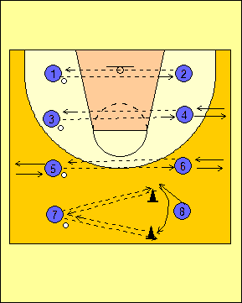

P5-8: suveica de 4 (3), principiul pasez si ma

deplasez

P5: pas si alergare la coada sirului propriu

P6: pas si alergare la sirul opus

P7: un pasator fix, coechipierul iesire la minge,

prindere-oprire, pas si deplasare la coada

sirului

P8: pas si deplasare la primitor ca aparator pasiv

primitorul daca ap are mainile sus sau jos da

pas cu pamantul sau de deasupra capului;

dupa pas alearga in pozitie de ap.

Cu avansatii se poate introduce ap semiactiv si apoi activ.

Atacantul cu mingea poate invata fentele, protectia m, pivotare si pas din lateral direct sau cu pamantul. Pentru aparator, la avansati se poate exersa" pasul de apropiere"- 2/3 din distanta sprint, 1/3 pasi tropotiti, cu oprire intr-o poz echilibrata la un brat de primitorul mingii.

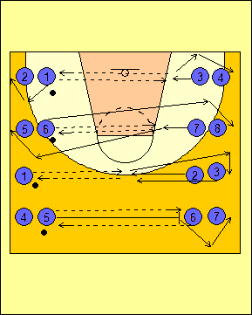

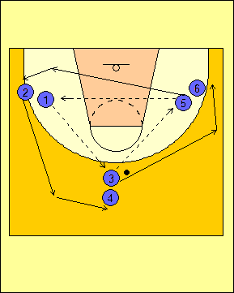

P9: paseaza si deplaseaza-te

a) pas si deplasare la sirul unde s-a pasat

b) pas si deplasare la sirul din partea opusa pasului

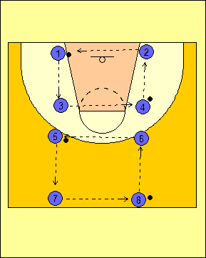

P 10: pase in 4 cu2 mingi, antrenorul specifica procedeul de pasare.

Se poate executa la inceput numai prin rasucirea trunchiului, fara a misca picioarele.

Ulterior se poate executa cu pivotare miscand un picior.

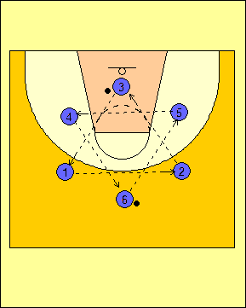

P 11, pase in 6 cu 2 mingi

Indicatiile de la P10 raman valabile.

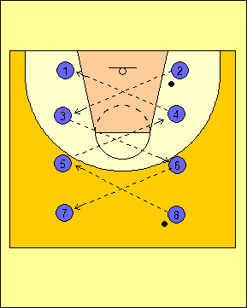

P 12: 8 jucatori si 2 mingi

Atentie la situatia cand mingile se pot ciocni, apreciati bine momentul de pasare.

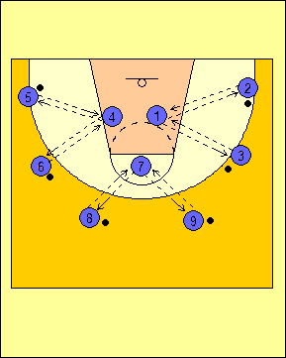

P 13: 3 jucatori cu 2 mingii, capitanul executa pase cu frecventa marita.

Viteza de executie marita nu trebuie sa afecteze tehnica corecta a pasarii.

Jucatorii pot fi asezati in pozitii similare modelului de atac.

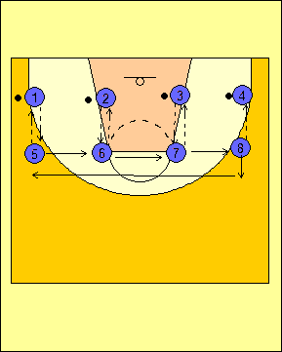

P13,a Jucatorii pe doua lini pase in 2 de pe loc dar o linie e mobila deplasandu-se lateral in PF, cand ajung in locul juc 8, dupa pas alearga in locul lui 5

Exercitii care contin structuri de procedee, axate pe deplasare-prindere-oprire 1T /2T

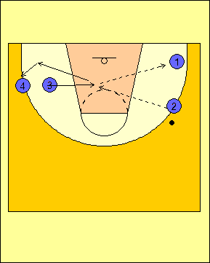

**P14 - P 20: exercitii** care contin structuri de procedee, axate pe deplasare-prindere-oprire( 1T sau 2T)-pas.

P 14: iesire la minge-prindere-oprire-pas-deplasare.

Ulterior, juc 3 poate face demarcaj in V.

Dupa un nr de executii schimba rolurile.

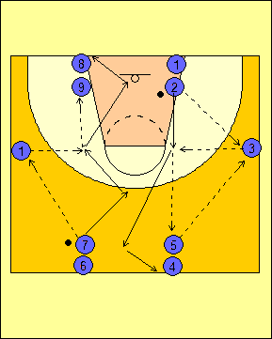

P 15: la incepatori oprirea va fi intr-un timp (1T), atentie la echilibru si la prindere-oprire(diag din dr)

P 16: deplasarea in linie dreapta poate fi inlocuita cu alergare cu schimbare de directive (diag din stg).

Ulterior se introduce si oprirea in 2 timpi (2T), mai ales daca viteza de deplasare creste.

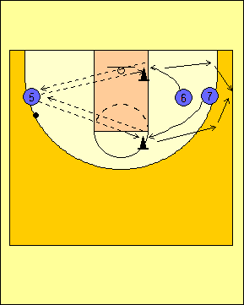

P17: ex pentru pase precedate de prindere-oprire in 2 timpi, deplasare spre dr oprire stg-dr; deplasare spre stanga oprire dr-stg

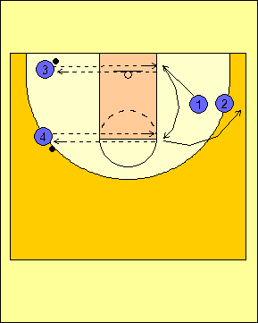

P 18: ex pentru pase precedate de prindere-oprire in 2 timpi, spre dreapta oprire stg-dr, spre stanga dr-stg.

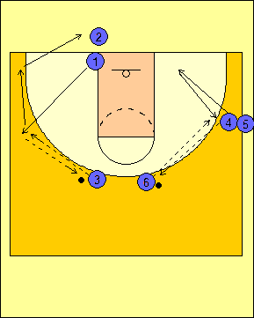

P 20: demarcaj, prindere-oprire- tripla amenintare, pas, deplasare.

Atentie la oprirea in 2 timpi si pivotarea cu fata la cos.

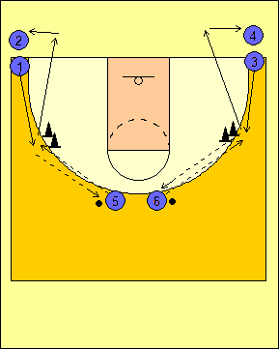

P 19:

-iesire la minge, prindere-oprire in 2 timpi, tripla amenintare- pas, deplasare.

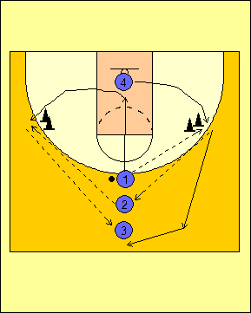

P 21: atentie la prindere-oprire si pivotare in tripla amenintare cu fata la cos.

Se pot specifica anumite procedee de pasare.

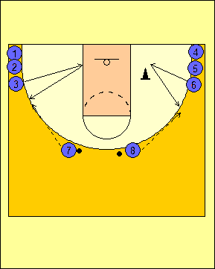

P 22:

-ex pentru demarcaj, pasa oportuna, tripla amenintare, pas

Exercitii pentru invatare paselor din alergare:

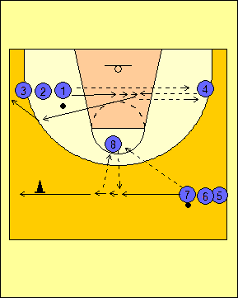

P23: pas, alergare, prindere-2 pasi-pasa, alergare

P24: pas, alergare primirea pasului din lateral, pe doi pasi se paseaza inapoi, se continuua alergarea. La inceput pasatorul e pe dreapta iar la intoarcere e pe stg.

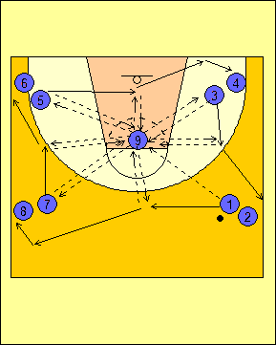

P25. ex pt pasa din alergare; pasa, alergare primire si trimitere pas, alergare.

la incepatori in mijloc poate fi antrenorul, apoi un juc indemanatic, apoi oricare dintre juc.

juc din centru trebuie sa pivoteze dupa fiecare pas.

P26. pase in 2 din alergare pe 1/2 T, dus-intors

P27. pase in 2 din alergare pe 2 jumatati longitudinale de teren;

P28: pase in 2 din alergare pe 1/1 T

P29: pase in 3 fara schimb de locuri

(tic-tac)

P30; pase in 3 fara schimb de locuri cu 2 mingi

P31: pase in 3 cu schimb de locuri:

- foarte apropiati

- din maxim 3 pase

- juc care primeste pasul e obligat sa faca oprire si apoi pas de pe loc

P32: pase in4(5) cu schimb de locuri

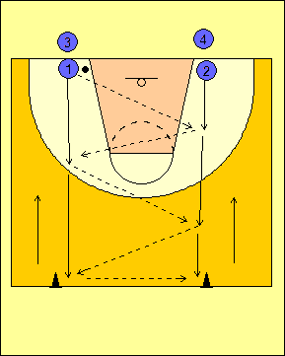

P33:perechi cu 2 mingii:

-a) intai pe loc, 1 paseaza cu 2 maini de la piept iar 2 paseaza cu 2 maini cu pamantul; se inverseaza rolurile dupa fiecare serie, nr. pase sau 20-30 de secunde.

-acelasi ex dar jucatorii se misca cu deplasare laterala pe traseu de maraton mic pe 1/2 teren.

-acelasi, dar schimbarea directiei de deplasare se face la fluier.

-b) intai pe loc, 1 paseaza mingea cu mana dr spre mana stg a partenerului in timp ce acesta paseaza mingea cu mana stg spre mana dr.

- acelasi din deplasare laterala pe traseu de marathon mic;

-acelasi, dar schimbarea directiei se face la comanda antrenorului.

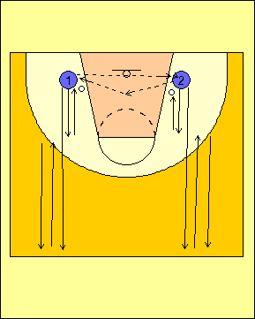

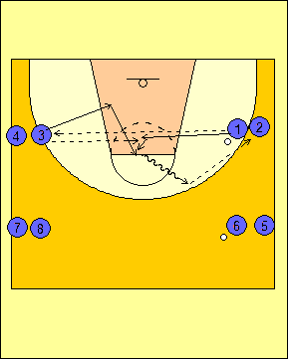

P34: ex 4 pase: -1 pas lung, cu o mana de la umar, patrunde si la 1/2 distantei prindere oprire pasul dat de 3 cu 2 maini de la piept; 3 dupa pas patrunde cu schimbare de directie si primeste mingea de la 1, hand-off, si pleaca in dribling si paseaza lui 2 cu pamantul.

-1 trece la sirul opus in spatele lui 4, 3 se duce in spatele lui2

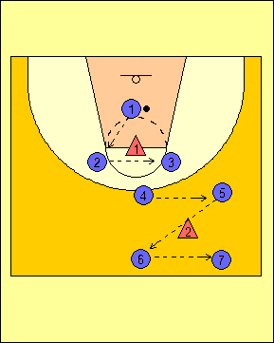

P35: 3x1:

-la atingerea mingii aparatorul schimba cu atacantul care a a pasat

P36: 4x1

- pase numai cu pamantul

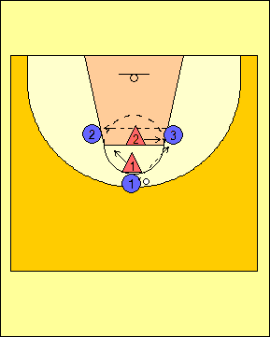

P37: 3x2 pe cerc -jucatorii 1,2 si 3 stau la un pas departare de cerc si paseaza, 3x2 aparatori, pasele lobate fiind interzise; fentele de pas si pivotarile sunt permise.

-un aparator trebuie sa atace mingea celalalt ia pozitie intre ceilalti 2 atacanti.

-mai tarziu atacanti trec pe cerc, crescand gradul de dificultate al ex.

P38: 4x3 pe cerc

-se aplica aceleasi reguli ca la P36, un ap ataca mingea, ceilalti doi stau intre ceilalti 3 atacanti;

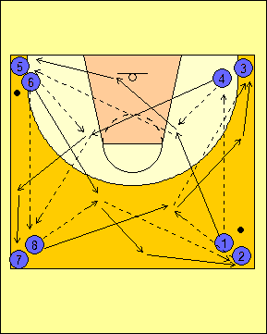

P39. japonezul

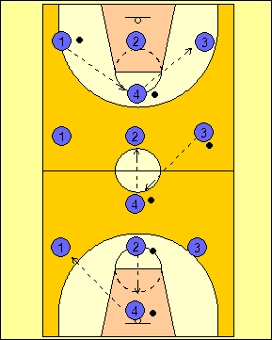

P40: 4 jucatori cu 1 minge, pase de pe loc pe un traseu prestabilit, capitanul 4 are o frecventa crescuta de pasare, solicita multa atentie;

a) juc 4 paseaza in dr lui 3 si primeste de la 1

b) juc 4 paseaza lui 2 si primeste de la 3

c) juc 4 paseaza in stg lui 1 si primeste dela 2

La un nr de pase sau secunde se schimba capitanul.

Se poate schimba si procedeul de pasare.

P41 - 42: pase in 2 din alergare printre aparatori:

P41: pase printre 3 aparatori ficsi pasivi

- varianta mai dificila printere 4 aparatori

P42: pase printre 3 aparatori dar care au voie sa se miste doar 1 pas lateral stg sau dr.

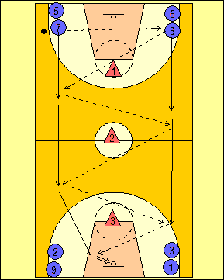

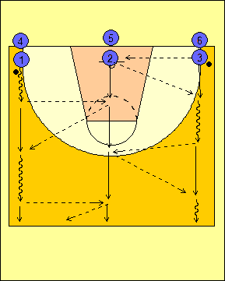

P43: pase in 3 fara schimb de locuri cu 2 mingi

- juc de pe culoarele laterale-

dribling, pas, alergare reprimire,

dribling

- juc din culoarul central-pase din

alergare

- ex se desfasoara pe tot terenul,

dupa fiecare repetare se

schimba locurile.